

实 验 报 告

（ 2021 / 2022学年 第2学期）

课程名称 | Java程序设计
实验名称 | 面向对象
实验时间 | 2022 | 年 | 5 | 月 | 5 | 日
指导单位 | 软件工程系
指导教师 | 肖欣欣

学生姓名 | 叶升 | 班级学号 | B21031925
学院(系) | 计算机学院、软件学院、网络空间安全学院 | 专 业 | 软件工程（嵌入式培养）

实验名称 | Java语言基础 |  |  | 指导教师 | 肖欣欣
实验类型 | 上机 | 实验学时 | 2 | 实验时间 | 5.5
- 实验目的和要求
1. 了解和掌握面向对象程序设计思想
2. 掌握类的定义
3. 掌握对象的创建和使用
4．掌握静态成员的使用
5. 掌握异常处理
- 实验环境(实验设备)
1. 每位学生配备计算机一台
2. 计算机需安装好JDK和Eclipse
- 实验内容
(请将编译、运行成功后的代码写入题目空白处，运行结果截图附在后面)
1. （1）定义一个类MyRectangle代表矩形：
① 为矩形定义私有属性：length（长度）和width（宽度）
② 为矩形定义公有方法：若干构造方法、getLength方法（获得矩形的长度）、getWidth方法（获得矩形的宽度）、setLength方法（设置矩形的长度）、setWidth方法（设置矩形的宽度）、getArea方法（求矩形的面积）和toString方法（显示矩形的信息）。
（2）编写测试程序的主类Test1。在main方法中，使用不同的构造方法创建两个MyRectangle对象，数据自拟，并输出显示这两个对象的有关信息。

（1）（2）合并（test1main方法写进MyRectangle里）：
package java001;

public class MyRectangle{
private double width;
private double lenth;
public MyRectangle(double width,double lenth){
this.width=width;
this.lenth=lenth;
}
public MyRectangle(){}
public void setWidth(double width) {
this.width = width;
}
public void setLength(double lenth) {
this.lenth = lenth;
}
public double getWidth() {
return width;
}
public double getLength() {
return lenth;
}
public double getArea(){
return width*lenth;
}
public String toString(){
return("长"+getLength()+",宽"+getWidth()+"的矩形面积为:"+getArea());
}
public static void main(String[] args){
MyRectangle rectangle1,rectangle2;
rectangle1= new MyRectangle();
rectangle2=new MyRectangle(25,15);
rectangle1.setWidth(10);
rectangle1.setLength(20);
System.out.println(rectangle1.toString());
System.out.println(rectangle2.toString());

}
}

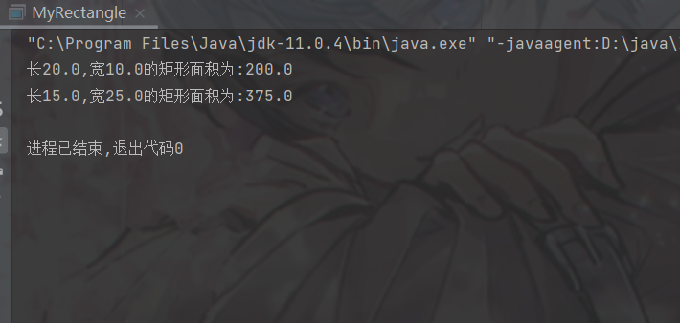

2. 自己设计一个图书类Book，要求数据成员为书名、书号（利用静态变量实现自动编号）、书价，并拥有静态数据成员册数，记录图书的总册数。Book的设计要求充分考虑合理性。
在主方法中定义三个对象：
Book book1=new Book(“Java程序设计”,34.5);
Book book2=new Book(“C程序设计”,44.8);
Book book3=new Book(“C++程序设计”,38.7);
输出样例：
书名：Java程序设计，书号：1，书价：34.5
书名：C程序设计，书号：2，书价：44.8
书名：C++程序设计，书号：3，书价：38.7

代码：
package java001;

public class Book {
private String name;
private int sign=000;
private double price;
private static int num = 1000;
private static int sum = 0;
public Book(String name, double price) {
this.sum++;
this.sign = sum;
this.name = name;
this.price = price;
}
public void print() {
System.out.println("书名: " + name + "，书号： " + sign + "，书价： " + price );
}
public static void main(String[] args) {
Book book1 = new Book("Java程序设计",34.5);
Book book2 = new Book("C程序设计",44.8);
Book book3 = new Book("C++程序设计",38.7);
book1.print();
book2.print();
book3.print();

}
}

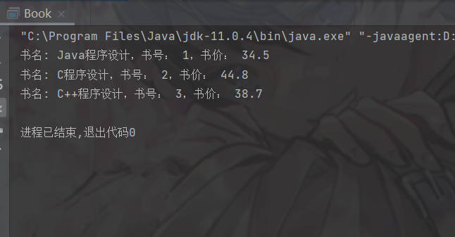

3、在第二题的基础上，自定义异常类，用来表述如果书价格低于10元并且高于100元为价格异常，并对Book类相关方法增加异常处理，当出现价格异常时，处理方案自定。
Wrong.java:

package java001;
public class Wrong extends Exception{
private double price;
public Wrong(double price) {
this.price = price;
}
public String getPrice(){
return ("价格："+price+"元，书本价格异常，请重新输入");
}
}
Book.java:

package java001;
public class Book {
private String name;
private int sign=000;
private double price;
private static int num = 1000;
private static int sum = 0;
public Book(String name, double price) {
this.sum++;
this.sign = sum;
this.name = name;
this.price = price;
}
public void f(double price) throws Wrong{
if(price<10||price>100){
Wrong ex=new Wrong(price);
throw(ex);
}

}
public void print() {
System.out.println("书名: " + name + "，书号： " + sign + "，书价： " + price );
}

public static void main(String[] args) {
Book book1 = new Book("Java程序设计",34.5);
Book book2 = new Book("C程序设计",44.8);
Book book3 = new Book("C++程序设计",380.7);
try{
book1.f(book1.price);
}catch(Wrong e){
System.out.println("书号："+book1.sign+" "+e.getPrice());
}
try{
book2.f(book2.price);
}catch(Wrong e){
System.out.println("书号："+book2.sign+" "+e.getPrice());
}
try{
book3.f(book3.price);
}catch(Wrong e){
System.out.println("书号："+book3.sign+" "+e.getPrice());
}
book1.print();
book2.print();
book3.print();

}
}

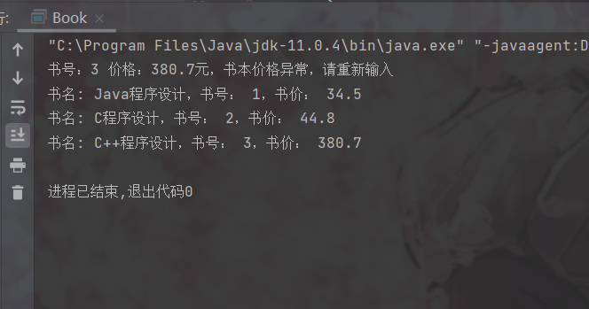

四、实验小结（包括问题和解决方法、心得体会等）
说明：这部分内容主要包括：在编程、调试或测试过程中遇到的问题及解决方法、本次实验的心得体会、进一步改进的设想等。
(一)实验中遇到的主要问题及解决方法

在题目二使用toString时，总出现返回类型void与java.lang.String不兼容的问题，后来用上网查找toString用法，发现是返回类型错误导致，进行void改string的修改后错误消除，说明函数的返回类型不是随意的，要谨慎选择。
（二）实验心得
Java与c++的类写法基本相同，不同的构造方法都要注意与数据成员的关系和形参个数，虽然学的都是框架并没有什么算法，但是也要牢记用法，融会贯通。
（三）意见与建议（没有可省略）

五、支撑毕业要求指标点
1.2 掌握计算机等工程基础知识，能针对软件工程类问题进行建模、模型的正确性分析和论证，以及模型求解；初步的分析和设计。
5.1 能合理使用现代信息技术工具。

六、指导教师评分
评 分 细 则 | 评分项 | 优秀 | 良好 | 中等 | 合格 | 不合格
评 分 细 则 | 遵守实验室规章制度
评 分 细 则 | 学习态度
评 分 细 则 | 算法思想准备情况
评 分 细 则 | 程序设计能力
评 分 细 则 | 解决问题能力
评 分 细 则 | 课题功能实现情况
评 分 细 则 | 算法设计合理性
评 分 细 则 | 算法效能评价
评 分 细 则 | 回答问题准确度
评 分 细 则 | 报告书写认真程度
评 分 细 则 | 内容详实程度
评 分 细 则 | 文字表达熟练程度
评 分 细 则 | 其它评价意见
评 分 细 则 | 本次实验能力达成评价（总成绩）

